**МИНОБРНАУКИ РОССИИ  
Санкт-Петербургский государственный  
электротехнический университет  
«ЛЭТИ» им. В.И. Ульянова (Ленина)  
Кафедра вычислительной техники**

**отчет  
по лабораторной работе №8  
по дисциплине «Элементная база цифровых систем»  
Тема: Проектирование конечных автоматов**

|  |  |  |
| --- | --- | --- |
| Студенты гр. 0305 | __________________________ | Иванов А. Н. |
|  | __________________________ | Осипцов Н. А. |
| Преподаватель | __________________________ | Бондаренко П. Н. |

Санкт-Петербург  
2023

**Цель работы**

Получить практические навыки в проектировании автомата на основе логических элементов с использованием триггеров заданного типа.

**Теоретические сведения**

К классу автоматов с памятью (АП) относятся устройства, которые содержат элементы памяти, обеспечивающие свойство АП сохранять некоторое состояние S, определяемое совокупностью состояний всех элементов памяти. АП реагирует входные сигналы сменой состояния и выработкой выходных.

Автоматы с памятью в каноническом представлении разделяют на две части: память и комбинационную цепь. На входы КЦ подаются входные сигналы и сигналы состояния АП, на ее выходе вырабатываются выходные сигналы и сигналы перевода АП в новое состояние.

Далее будут рассматриваться исключительно синхронные автоматы, способные изменять свое состояние только в моменты изменения входных системных сигналов: синхросигнала и сигнала асинхронной (по отношению к синхросигналу) начальной установки (сброса). Сигналы, подаваемые на информационные входы, регистрируются по рабочему фронту синхросигнала, определяющему границы длительности тактовых интервалов.

Функционирование автомата может быть задано различными формализованными способами: таблицами, формулами, диаграммами состояний, графами переходов, схемой микропрограммы функционирования.

В случае, когда автомат задан схемой микропрограммы функционирования, методика его синтеза включает следующие этапы:

– отметку состояний на схеме микропрограммы и их кодирование;

– составление таблицы переходов автомата;

– определение функций возбуждения;

– логический синтез и реализацию в заданном элементном базисе.

АП может иметь структуру автомата Мили или Мура. Базовым элементом автомата является регистр состояния. Выходные сигналы (S) триггеров этого регистра определяют как следующее состояние автомата (устанавливаемое по фронту тактового сигнала Clk), так и значения выходных сигналов.

Модель Мура описывает вариант автомата, в котором выходные сигналы Y определяются только текущим состоянием S. Модель Мили соответствует варианту автомата, у которого выходные сигналы определяются текущим состоянием и комбинацией входных сигналов X.

Структурное отличие между ними сводится к отсутствию у автоматов Мура подключения входных сигналов X к блоку комбинационной логики.

При синтезе автомата Мура состояниям сопоставляются все операторные, начальная и конечная вершины, причем две последние кодируются одинаково. Рекомендуется кодировать начальное и конечное состояния нулями, а остальные состояния, по возможности, – кодами микрокоманд.

Для автомата Мили состояниям сопоставляются вход конечной вершины и входы всех вершин, следующих непосредственно за операторными и за начальной.

**Задание на работу**

Спроектировать автомат, реализующий заданный алгоритм функционирования.

Вариант 5: схема микропрограммы: а, автомат: Мили, триггер: D

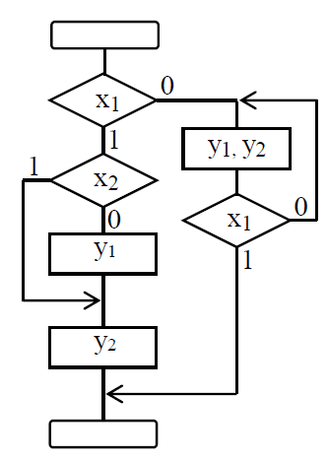

*Рисунок 1. Схема микропрограммы из 5 варианта*

**Ход работы**

*Комбинационный анализ*

Разметка схемы микропрограммы:

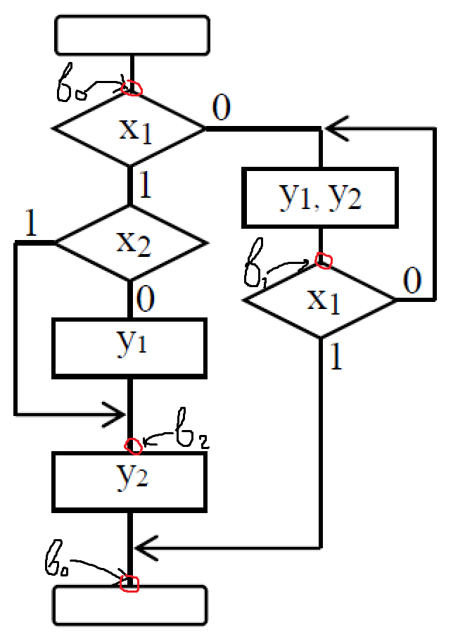

*Рисунок 2. Разметка схемы микропрограммы*

Состояния автомата закодированы таким образом: b0=00, b1=01, b2=11.

Структурная таблица:

*Таблица 1. Структурная таблица автомата*

|  |  |  |  |  |  |  |  |  |  |  |
| --- | --- | --- | --- | --- | --- | --- | --- | --- | --- | --- |
| Исходное состояние (t) | | | Условие | Состояние перехода (t+1) | | | | | Функции возбуждения | |
| Метка | Q1 | Q0 | Метка | Q1 | Q0 | y1 | y2 | D1 | D0 |
| b0 | 0 0 | | ~x1 | b1 | 0 | 1 | 1 | 1 | 0 | 1 |
| x1x2 | b2 | 1 | 1 | 0 | 0 | 1 | 1 |
| x1~x2 | b2 | 1 | 1 | 1 | 0 | 1 | 1 |
| b1 | 0 1 | | x1 | b0 | 0 | 0 | 0 | 0 | 0 | 0 |
| ~x1 | b1 | 0 | 1 | 1 | 1 | 0 | 1 |
| b2 | 1 1 | | 1 | b0 | 0 | 0 | 0 | 1 | 0 | 0 |

Приступим к комбинационному анализу. Построим таблицу истинности для выходов автомата и минимизируем их функции при помощи карт Карно:

*Таблица 2. Таблица истинности функций*

|  |  |  |  |  |  |  |  |
| --- | --- | --- | --- | --- | --- | --- | --- |
| Q1 (t) | Q0 (t) | x2 | x1 | Q1 (t+1) = D1 | Q0 (t+1) = D0 | y1 | y2 |
| 0 | 0 | 0 | 0 | 0 | 1 | 1 | 1 |
| 0 | 0 | 0 | 1 | 1 | 1 | 1 | 0 |
| 0 | 0 | 1 | 0 | 0 | 1 | 1 | 1 |
| 0 | 0 | 1 | 1 | 1 | 1 | 0 | 0 |
| 0 | 1 | 0 | 0 | 0 | 1 | 1 | 1 |
| 0 | 1 | 0 | 1 | 0 | 0 | 0 | 0 |
| 0 | 1 | 1 | 0 | 0 | 1 | 1 | 1 |
| 0 | 1 | 1 | 1 | 0 | 0 | 0 | 0 |
| 1 | 0 | 0 | 0 | * | * | * | * |
| 1 | 0 | 0 | 1 | * | * | * | * |
| 1 | 0 | 1 | 0 | * | * | * | * |
| 1 | 0 | 1 | 1 | * | * | * | * |
| 1 | 1 | 0 | 0 | 0 | 0 | 0 | 1 |
| 1 | 1 | 0 | 1 | 0 | 0 | 0 | 1 |
| 1 | 1 | 1 | 0 | 0 | 0 | 0 | 1 |
| 1 | 1 | 1 | 1 | 0 | 0 | 0 | 1 |

Функции возбуждения триггеров:

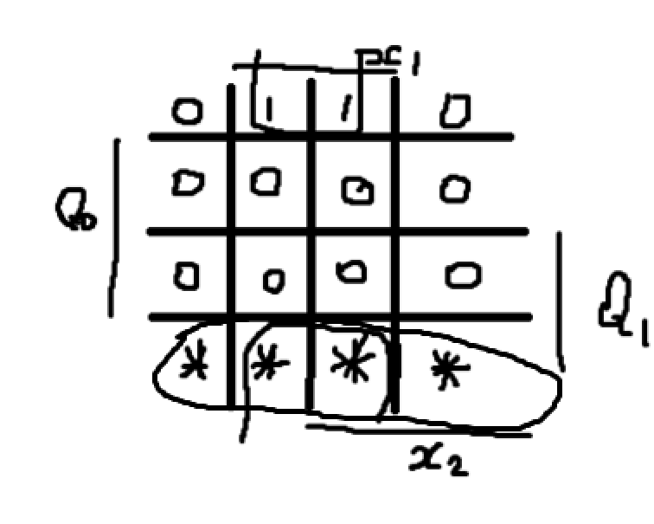

*Рисунок 3. Минимизация D1*

D1 = ~Q0 x1 + ~Q0Q1

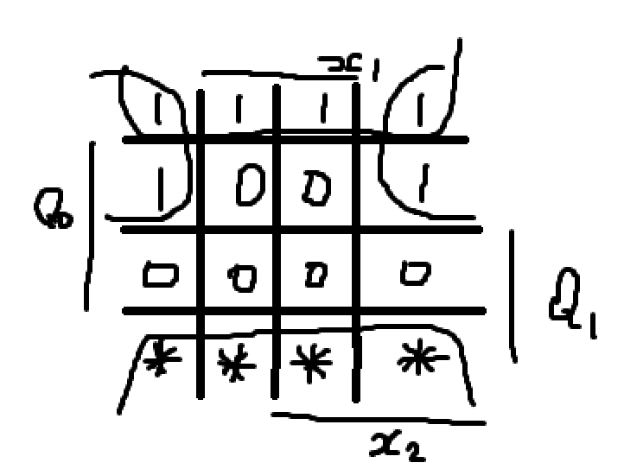

*Рисунок 4. Минимизация D0*

D0 = ~Q0 + ~Q1 ~x1

Функции выходов для автомата Мили:

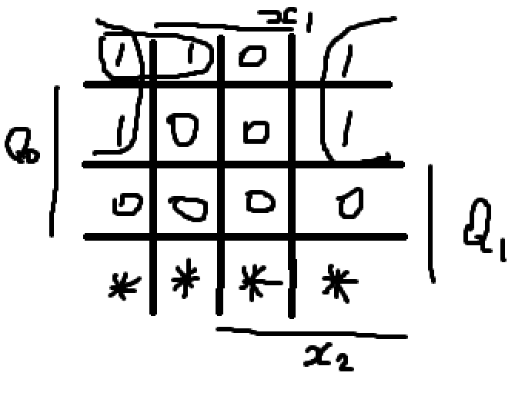

*Рисунок 5. Минимизация y1*

y1 = ~Q1~x1 + ~Q0~Q1~x2

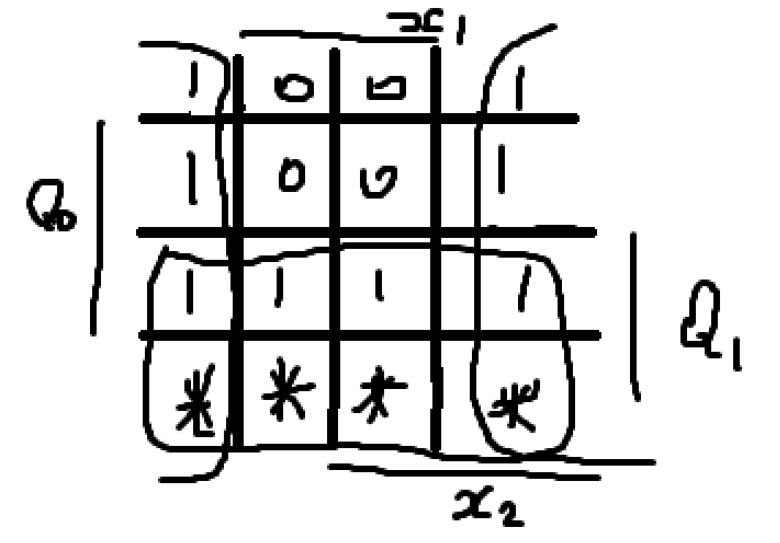

*Рисунок 6. Минимизация y2*

y2 = Q1 + ~x1

Функциональная схема для автомата Мили представлена на рисунке 7. На рисунке 8 изображена эта же схема, оформленная с учетом требований ГОСТ.

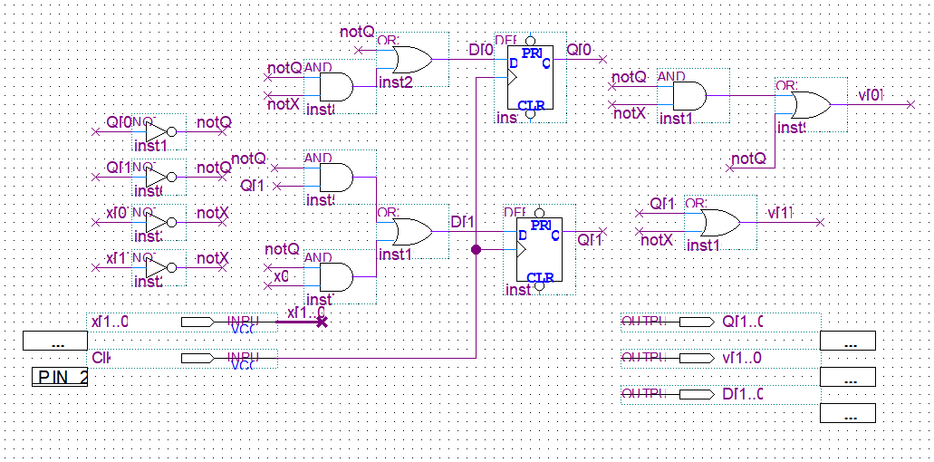

*Рисунок 7. Функциональная схема*

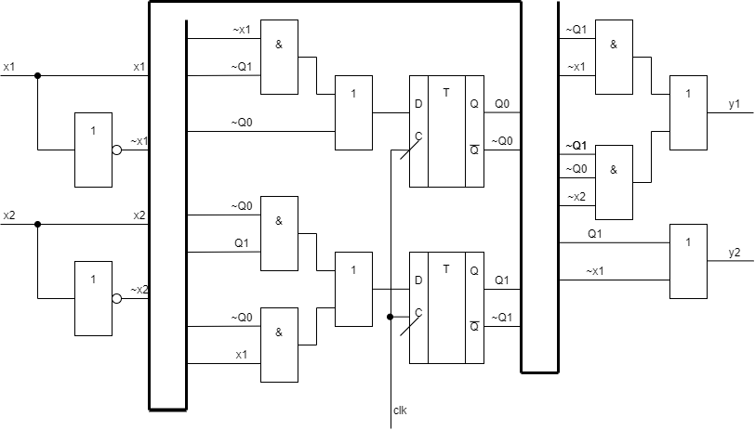

*Рисунок 8. Схема по ГОСТ*

**Функциональное и временное моделирование**

Функциональные и временные диаграммы для автомата Мили. На диаграммах демонстрируется его корректная работа.

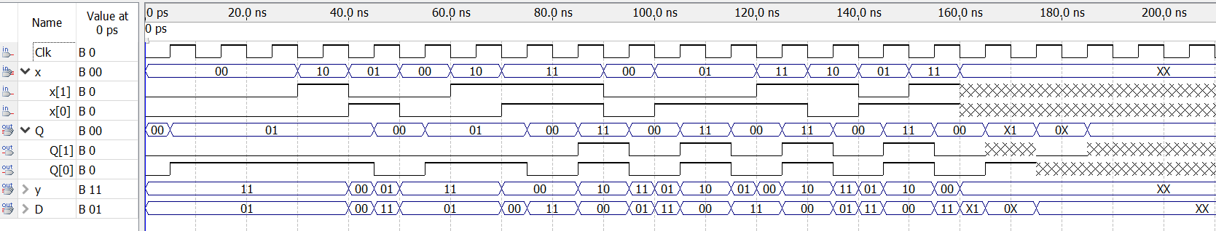

*Рисунок 9. Функциональная диаграмма*

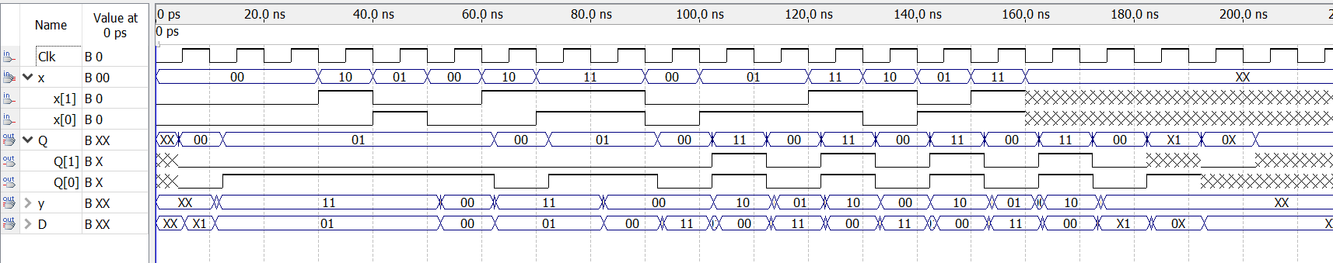

*Рисунок 10. Временная диаграмма*

**Макетное моделирование**

Макетное моделирование для автомата Мили на рисунке 11.

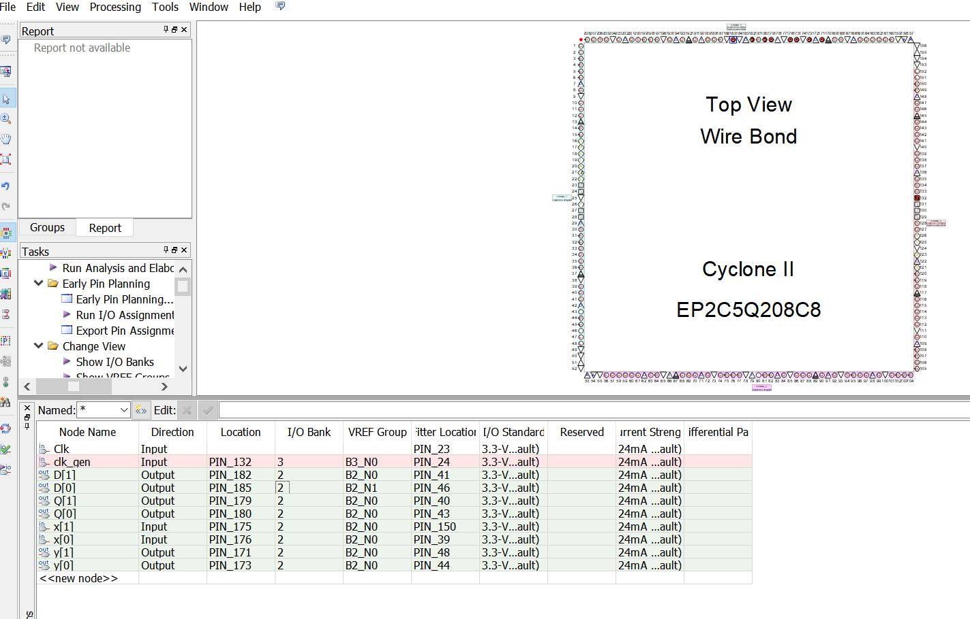

*Рисунок 11. Утилита Pin Planner для макетного моделирования*

**Вывод**

В ходе выполнения лабораторной работы были получены навыки в проектировании автомата на основе логических элементов с использованием триггеров заданного типа.

Был спроектирован автомат Мили с использованием D-триггеров. При проектировании были пройдены все этапы: была изучена блок-схема алгоритма, реализуемого автоматом; была проведена разметка этой блок-схемы в соответствии с правилами разметки для автомата Мили; была построена структурная таблица автомата, по которой была построена таблица истинности для выходов и триггеров автомата; функции таблицы были минимизированы, по полученным выражениям был построен автомат.